**2017年药学专业知识一真题--第一波**

1.氯丙嗪化学结构名（选项是结构名称）（C）

A.2-氯-N,N-二甲基-10H-苯并哌唑-10-丙胺

B. 2-氯-N,N-二甲基-10H-苯并噻唑-10-丙胺

C.2-氯-N,N-二甲基-10H-分噻嗪-10-丙胺

D.2-氯-N,N-二甲基-10H-噻嗪-10-丙胺

E.2-氯-N,N-二甲基-10H-哌嗪-10-丙胺

2.属于均相液体制剂的是（A）

A.纳米银溶液

B.复方硫黄洗剂

C.鱼肝油乳剂

D.磷酸可待因糖浆

E.石灰擦剂

3.分子中含有酚羟基，遇光易氧化变质，需避光保存的药物是（A）

A肾上腺素

B维生素A

C苯巴比妥钠

D维生素b2

E叶酸

4.下列药物配伍或联用是，发生的现象属于物理配伍变化的是（A）

A.氯霉素注射液加入5%葡萄糖注射液中析出沉淀

B.多巴胺注射液与碳酸氢钠注射液配伍后，溶液逐渐变成分红至**

C.阿莫西林与克拉维酸钾制成复方制剂时抗菌疗效最强

D.维生素B12注射液与维生素C配伍时效价最低

E.甲氧苄啶与磺胺类药物制成复方制剂是抗菌疗效最强

5.碱性药物的解离度与药物的pKa，和液体pH的关系式为，某药物的pKa=8.4，在pH7.4生理条件下，以分子形式存在的比（）

A.1%

B.10%

C.50%

D.90%

E.99%

1. 胆固醇的生物合成途径如下

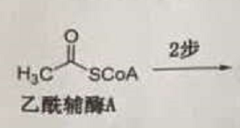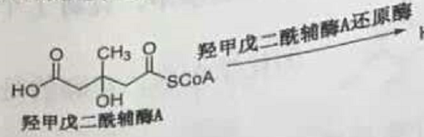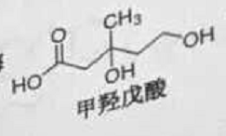

阿托伐他汀（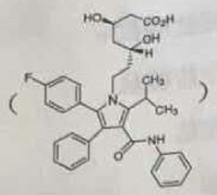）通过抑制羟甲戊二酰辅酶A还原酶产生降血脂作用

**合成路径不全**

托伐他汀印制该酶活性的必需药效团是结构式不全

A异丙基

B吡咯环

C氟苯基

D3.5-二羟基戊酸结构片段

E酰苯氨基

7.手性药物的对映异构体之间在生物活性上有时存在很大差别。下列药物中，异构体具有麻醉作用，另一个对映异构体具有中枢兴奋作用的是

A.苯巴比妥

B.米安色林

C.氯胺酮

D.依托唑啉

E.普鲁卡因

8.具有儿茶酚胺结构的药物极易被儿茶酚-O-甲基转移酶（COMT）代谢发生反应。下列药物不发生COMT代谢反应的是

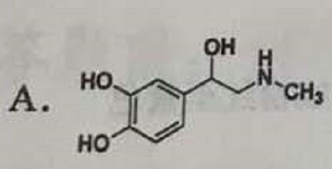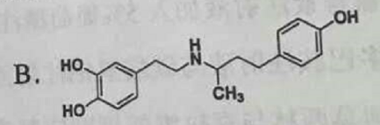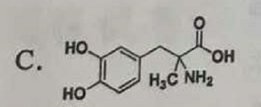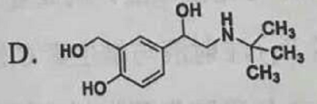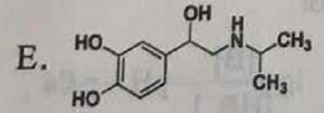

9.关于将药物制成胶囊剂的目的或优点的说法，错误的是

A.可以实现液体药物固体

B.可以掩盖药物的不良嗅味

C.可以用于强吸湿性药物

D.可以控制药物的释放

E.可以提高药物的稳定性

10.关于输液（静脉注射用大容量注射液）的说法，错误的是（B）

A.静脉注射用脂肪乳剂中，90%微粒的直径应小于1μm

B.为避免输液贮存过程中滋生微生物，输液中应该添加适宜的抑菌剂

C.渗透压应为等渗或偏高渗

D.不溶性微粒检查结果应符合规定

E.pH值应尽可能与血液的pH值相近

11.在气雾剂中不需要使用的附加剂是（D）

A.抛射剂

B.遮光剂

C.抗氧剂

D.润湿剂

E.潜溶剂

12.用作栓剂水溶性基质的是（B）

A.可可豆脂

B.甘油明胶

C.椰油脂

D.棕榈酸酯

E.缓和脂肪酸酯

13.不属于固体分散技术和包合技术共有的特点是（E）

A.掩盖不良气体

B.改善药物溶解度

C.易发生老化现象

D.液体药物固体化

E.提高药物稳定性

14.根据释药类型，按生物时间节律特点设计的口服缓控释制剂是（E）

A.定速释药系统

B.胃定位释药系统

C.小肠定位释药系统

D.结肠定位释药系统

E.包衣脉冲释药系统

15.微球具有靶向性和缓解性的特点，但载药量较小。下列药物不宜制（E）

A.阿霉素

B.亮丙瑞林

C.乙型肝炎疫苗

D.生长抑素

E.二甲双胍

【41-42】

A商品名

B通用名

C化学名

D别名

E药品代码

41.国际非专利药品名是（B）

42.只有名称拥有者、制造者才能无偿使用的药品名是（A）

【43-45】

A.一期临床试验

B.二期临床试验

C.三期临床试验

D.四期临床试验

E.0期临床试验

1. 可采用试验、对照、双盲试验，对受试药的有效性和安全性做出初步药效学评价，推荐给药剂量的新药研究阶段是（B）

44.新药上市后在社会群大范围内继续进行的安全性和有效性评价，在广泛、长期使用给药剂量的新药研究阶段是（）

45.一般选20~30例健质成年志愿者，观察人体对于受试药的耐受程度和人体药动学特征为制定后续临床试验的给药方案提供依据的新药研究阶段是（A）